CELE PROJEKTU
Dbając o wysoką jakość prowadzonej działalności edukacyjnej, Krajowa Szkoła Sądownictwa i Prokuratury (dalej: KSSiP) rozpoczęła z dniem 02. listopada 2010 r. projekt opracowania rozwiązań z zakresu Zarządzania Zasobami Ludzkimi (dalej: ZZL), w tym systemu kompetencyjnego dla szkoły i narzędzi diagnozy kompetencji kadr dla 4 stanowisk:
- wykładowców
- kierowników szkoleń
- patronów koordynatorów
- patronów praktyk aby umożliwić właściwą selekcję osób na te stanowiska oraz efektywne planowanie działań rozwojowych.
Profile kompetencyjne ułatwią możliwość właściwego przekwalifikowywania się pracowników w ramach instytucji, zarówno sędziów i prokuratorów jak i urzędników, w zależności od potrzeb wynikających m.in. ze zmian prawnych. Profile stanowiskowe są gwarantem przejrzystości wymagań kwalifikacyjnych w planowaniu ścieżek kariery. Jasno sprecyzowane wymagania dają możliwość uzupełnienia swojej wiedzy oraz luk kompetencyjnych jeszcze przed przystąpieniem do procesu kwalifikacyjnego.

Rola konsultantów zewnętrznych
Aby osiągnąć wskazane wyżej cele, KSSiP korzysta z pomocy niezależnych i doświadczonych konsultantów z obszaru ZZL z firmy Trio Management, wybranej podczas postępowania przetargowego. Współpraca z Trio Management ma zapewnić:
- Usystematyzowane podejście do zagadnienia, z wykorzystaniem najlepszych praktyk rynkowych.
- Sprawne przeprowadzenie prac projektowych i terminowe wypracowanie rozwiązań.
- Skuteczne wsparcie we wdrożeniu wypracowanych rozwiązań.

ORGANIZACJA PRAC PROJEKTOWYCH
Zadania i uprawnienia wszystkich osób biorących udział w projekcie zostały ściśle określone poprzez przyjęcie następującej struktury:
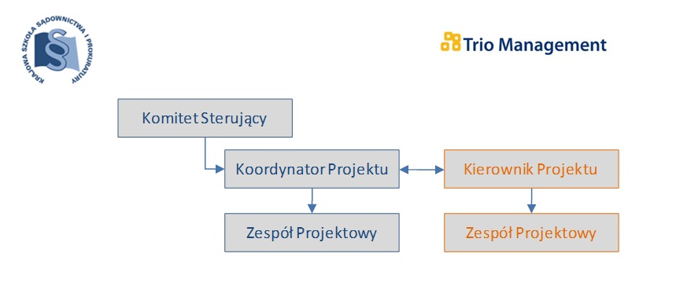

PRZEBIEG PRAC PROJEKTOWYCH
Projekt został podzielony na poniższe etapy:
- Analiza struktury organizacyjnej Krajowej Szkoły Sądownictwa i Prokuratury (KSSiP). Zdefiniowanie kompetencji kluczowych we współpracy z przedstawicielami Szkoły.
- Opracowanie pełnego systemu kompetencyjnego w KSSiP we współpracy z przedstawicielami Szkoły, obejmującego w szczególności 4 stanowiska:
  - kierownik szkoleń,
  - wykładowca w KSSiP,
  - patron koordynator,
  - patron praktyk.
- Sporządzenie opisów stanowisk pracy wraz z profilami kompetencyjnymi dla ww. 4 stanowisk.
- Opracowanie strategii i narzędzi komunikacji zmian i rozwoju systemów ZZL (opracowanie materiałów do Internetu, broszurek).
- Analiza istniejących praktyk w zakresie rekrutacji i selekcji kandydatów na 4 ww. stanowiska.
- Przygotowanie narzędzi umożliwiających efektywną rekrutację i selekcję osób na ww. stanowiska, z odniesieniem do istniejącego systemu kompetencyjnego, w tym:
  - wystandaryzowanie formy procesu rekrutacji i selekcji,
  - opracowanie kwestionariusza rozmowy kwalifikacyjnej,
  - ustalenie zasad selekcji.
- Przeszkolenie wyznaczonych pracowników KSSiP w zakresie wystandaryzowanej procedury rekrutacji i selekcji.
- Przygotowanie koncepcji badań istniejącego poziomu rozwoju kompetencji u przedstawicieli 4 ww. stanowisk.
- Realizacja badań dla 300 pracowników ww. stanowisk, w celu określenia istniejącego poziomu rozwoju kompetencji oraz indywidualnych potrzeb szkoleniowych oraz stworzenie narzędzi do badania potrzeb szkoleniowych.
- Obsługa powdrożeniowa oraz konsultacje powdrożeniowe konsultantów Wykonawcy – doradzanie Zamawiającemu w zakresie całości zagadnień objętych zamówieniem.

HARMONOGRAM PRAC PROJEKTOWYCH
Realizację działań wymienionych powyżej w punktach 1-7 zaplanowano do 31 grudnia 2010r., działań wymienionych powyżej w punktach 8-9 - do 31 marca 2011 r., natomiast obsługa powdrożeniowa oraz konsultacje powdrożeniowe zaplanowane są do 31 grudnia 2011r.
PODSUMOWANIE PROJEKTU
Prace objęły w szczególności:
- Analizę problemów organizacyjnych KSSiP w wybranych obszarach działań.
- Opracowanie systemu kompetencyjnego dla wybranych stanowisk w KSSiP.
- Sporządzenie opisów stanowisk pracy wraz z profilami kompetencyjnymi dla następujących stanowisk funkcyjnych:
  - kierownik szkolenia
  - patron koordynator
  - patron praktyk
  - wykładowca KSSiP
- Przygotowanie strategii i narzędzi komunikacji założeń projektu dla ponad 1000 odbiorców.
- Przygotowanie internetowego narzędzia badania kompetencji behawioralnych opartego na metodzie Ocena 360 stopni.
- Realizację badania kompetencji metodą Ocena 360 stopni dla ponad 500 uczestników.
- Przygotowanie propozycji metod rozwojowych dla uczestników badania.
- Opracowanie założeń do prowadzenia wywiadu opartego na kompetencjach.
- Prowadzenie warsztatów i konsultacji z zakresu Zarządzania Zasobami Ludzkimi.
Profile kompetencyjne dają możliwość systematycznego uzupełnienia swojej wiedzy oraz planowania indywidualnych metod rozwojowych (np. szkoleń), a także zwiększenia efektywności pracy na danym stanowisku.
System kompetencyjny KSSiP składa się z 10 kompetencji, z których każda posiada ogólną definicję i 10 wskaźników, dostosowanych do pożądanej kultury organizacyjnej Szkoły. Definicje kompetencji behawioralnych opisują pożądany w instytucji wybrany obszar zachowań. Główne wskaźniki opisują konkretne pożądane zachowania w ramach danej kompetencji.
Dobór kompetencji behawioralnych wynika z wartości KSSiP, aktualnej oraz pożądanej docelowej roli pełnionej przez Szkołę w rozwoju kompetencji kadr wymiaru sprawiedliwości, jak również specyfiki pracy na stanowiskach funkcyjnych będących obiektem analizy i oczekiwań wobec kandydatów na wyżej wymienione stanowiska.
Krajowa Szkoła Sądownictwa i Prokuratury dysponując wypełnionymi przez kilkuset uczestników oceny 360 stopni ankietami, w tym reprezentatywną próbą dla każdego z czterech stanowisk funkcyjnych, będzie w stanie zaproponować współpracującym ze Szkołą specjalistom odpowiednio dobrane metody rozwojowe w ramach wszystkich diagnozowanych kompetencji.
Oparcie decyzji kadrowych (min. dotyczących udziału w szkoleniach) o precyzyjne narzędzia Zarządzania Zasobami Ludzkimi umożliwi Krajowej Szkole Sądownictwa i Prokuratury efektywne alokowanie swojego kapitału: ludzkiego, organizacyjnego i finansowego.
Pozwala również podnieść poziom motywacji i zaangażowania pracowników poprzez zwiększenie ich samoświadomości oraz dzięki wykorzystaniu do oceny ich kompetencji sprawiedliwych, rzetelnych i złożonych metod.
Podstawą skuteczności ww. przedsięwzięcia była kompleksowa analiza zakresu zadań, kwalifikacji oraz kompetencji osób zajmujących stanowiska objęte badaniem: kierownik szkolenia, wykładowca KSSiP, patron koordynator oraz patron praktyk. W analizie tej, jako podstawie tworzenia profili kompetencyjno – kwalifikacyjnych istotne znaczenie miała wiedza i doświadczenie osób z którymi zostały przeprowadzone wywiady oraz konsultacje, jako przedstawicieli ww. stanowisk.
W związku z powyższym, w celu opracowania rozwiązań uwzględniających specyfikę funkcjonowania zawodów prawniczych i potrzeby całego środowiska w zakresie narzędzi Zarządzania Zasobami Ludzkimi, Krajowa Szkoła Sądownictwa i Prokuratury zaprosiła do współpracy w ramach omawianego projektu ponad 20 przedstawicieli stanowisk funkcyjnych – sędziów i prokuratorów z wieloletnim doświadczeniem zawodowym.
Pomoc tych Państwa – osób o dużym doświadczeniu zawodowym i organizacyjnym oraz budzącej szacunek wiedzy merytorycznej – umożliwiła Krajowej Szkole Sądownictwa i Prokuratury efektywną realizację tego projektu.
Ponadto Krajowa Szkoła Sądownictwa i Prokuratury wyraża wszystkim sędziom, prokuratorom oraz innym osobom uczestniczącym w realizacji badania kompetencji ankietową metodą 360 stopni, uznanie za pełną zaangażowania i profesjonalną pomoc w realizacji wyżej opisanego przedsięwzięcia.
Wdrażanie rozwiązań z zakresu Zarządzania Zasobami Ludzkimi jest niezbędnym krokiem warunkującym dalszy szybki rozwój funkcji edukacyjnej realizowanej przez Krajową Szkołę Sądownictwa i Prokuratury.

